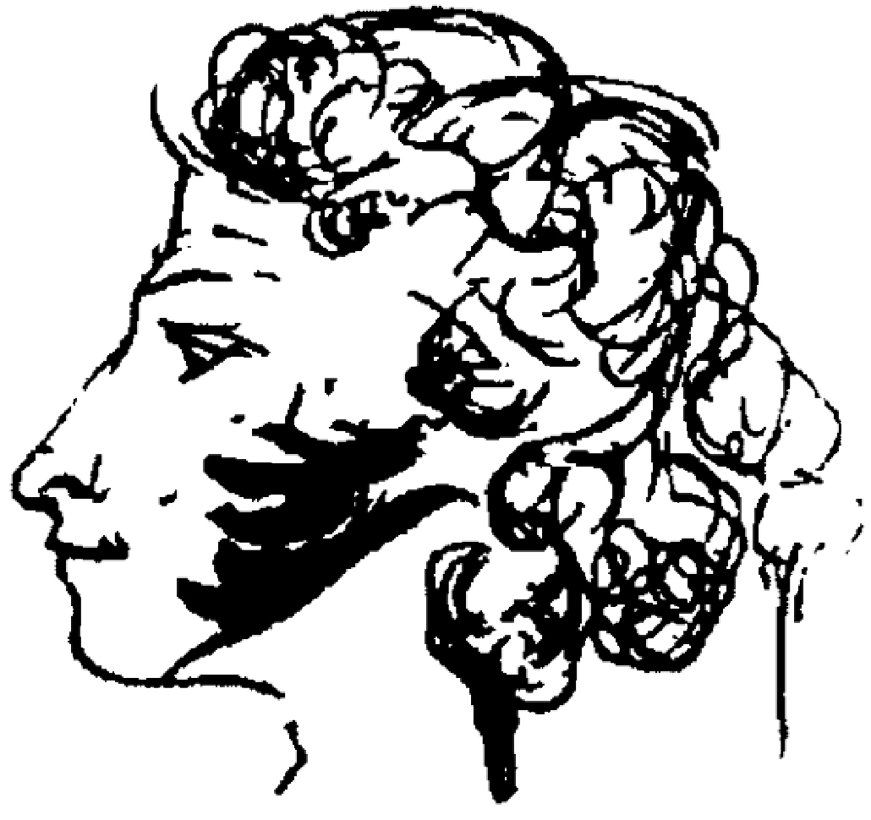
Министерство науки и высшего образования Российской Федерации
Федеральное государственное бюджетное образовательное учреждение
высшего образования
«Государственный институт русского языка им. А.С. Пушкина»
(Институт Пушкина)
_____________________________________________________________________
Академика Волгина ул., д. 6, Москва, 117485.Тел. (495) 335-08-00, (495) 330-88-01
E-mail: inbox@pushkin.institute www.pushkin.institute
ОКПО 02067066, ОГРН 1027739827323, ИНН/КПП 7728051927/772801001

__________ № ______________
Официальному оппоненту,
должность, место работы

Фамилия И.О.

О предоставлении согласия
на оппонирование диссертации
и сведений об официальном оппоненте

Уважаемая(ый) Имя Отчество!

Диссертационный совет 24.2.292.03, созданный на базе Института Пушкина, просит дать согласие на оппонирование кандидатской/докторской диссертации Фамилия Имя Отчество на тему: «Название диссертации», представленной на соискание ученой степени кандидата/доктора педагогических наук по научной специальности 5.8.2 – Теория и методика обучения и воспитания (русский язык, русский язык как иностранный, начальное общее образование, основное общее образование, среднее общее образование, среднее профессиональное образование, высшее образование, дополнительное образование, профессиональное обучение).
Полный текст диссертации размещен на официальном сайте Института Пушкина по адресу: ссылка на портфолио диссертанта
Скан-копии заверенных и подписанных документов (согласие выступить
в качестве официального оппонента и сведения об официальном оппоненте) просим выслать по электронной почте ученому секретарю совета по адресу: VMFilippova@pushkin.institute.
Оригинал Вашего согласия должен быть предоставлен в диссертационный совет 24.2.292.03 вместе со сведениями, заверенными печатью организации, по адресу: 117485, г. Москва, ул. Академика Волгина, д. 6.

Председатель диссертационного совета Н.А. Боженкова

Исп. Купцова А.В.
+79250506167

